Urobenie tabulky
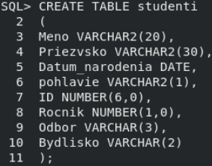

Pozrime desc tabulky
